МОУ «Советская средняя школа №2»

«Лего - волшебная страна»

Выполнил
Ученик 4Б класса
Ведерников Тимофей

пгт. Советский
2024 г

Содержание

Введение
1. Теоретическая часть.
1.1. История создания Лего.
1.2. Интересные факты о Лего.
1.3. Разновидности конструктора Лего.
1.4. Как конструктор Лего влияет на развитие детей.
  - . Конструктор Лего в моей жизни.
2. Практическая часть
2.1. Интересен ли конструктор Лего современным детям.
2.2. Лего и мои изобретения.
Заключение
Список источников

ВВЕДЕНИЕ

Приглашаем всех друзей,
В мир фантазий, в мир идей,
В мир чудес, открытий ярких,
В мир космических фантазий.
Точно знаем, ты и я!
LEGO – лучшая игра!

В детстве для каждого ребенка новая игрушка – это главное детское счастье. Наша жизнь с ними становится интереснее, увлекательнее и насыщенней. При помощи игрушек мы не только веселимся, но и познаем окружающий мир.
Мое любимое увлечение – это конструктор Лего. Я познакомился с ним в раннем детстве и с тех пор стал настоящим Лего фанатом. Конструируя различные модели, я задумался, кто создал Лего, каккова история его создания, как Лего влияет на развитие детей?
Утверждение, что все гениальное просто, очень хорошо отражает суть конструктора Лего, ведь он позволяет из простых деталей воплощать гениальные идеи. Так я стал работать над темой «Лего-развлечение или обучение?».
Актуальность выбранной темы: перед многими родителями в настоящее время стоит проблема выбора такой игрушки для детей, которая помогла бы фантазировать, развивать моторику, мышление и логику. Сегодня есть для этого развивающие конструкторы компании «Лего».
Цель: Узнать, почему конструктор Лего пользуется большой популярностью и какие возможности дает современным детям.
Гипотеза: Лего-конструирование способствует развитию творческих и интеллектуальных способностей детей.
Задачи исследования: 1. Познакомиться с историей создания «Лего».
2. Найти интересные факты о конструкторе Лего.
3. Узнать о развивающих возможностях конструктора Лего.
4. Продемонстрировать возможности из Лего и некоторые модели, которые я сам собрал.
Объект исследования: конструктор Лего.
Методы: поисковый метод сбора информации, конструирование.

  - Теоретическая часть

1.1. История создания Лего

Лего берет свое начало в далеком 1932 году, когда плотник Оле Кирк Кристиансен сделал для своего сына обычную деревянную игрушку. В этом же году он создал компанию по производству деревянных игрушек, которые развивают воображение.
Я узнал, что завод, который производит всемирный конструктор Лего находится в городе Биллунд в Дании. Численность первой команды составляла лишь 7 человек, сейчас же численность персонала составляет более 8 тысяч, а офисы компании расположены в 28 странах мира таких как Россия, Австралия, Венгрия, Польша, Мексика, Швеция и т.д.
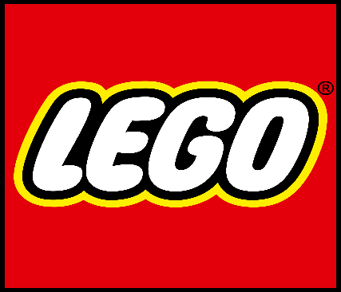
Название Лего с датского языка собрано из двух слов «Leg» и «Godt» и переводится как игра и удовольствие, а с латинского переводится как «я собираю», «я складываю», «я учусь». Сначала детали Лего делали из дерева затем из нетоксичной пластмассы.
Логотип Лего является самым узнаваемым логотипом среди игрушек, который не менялся с 1973 года.
В 1947 году производство расширилось до производства пластмассовых игрушек, окончательный вариант кирпичика Лего был запатентован 28 января 1958 года. Начиная с момента своего появления и до настоящего момента элементы Лего во всех своих вариантах остаются совместимы друг с другом. Все детали конструкторов изготавливаются по определенному стандарту с высокой степенью точности, которая позволяет соединять их без значительных усилий.
Конструктор Лего зарекомендовал себя во всем мире. Конструкторы красочные, доступные.

1.2. Интересные факты о Лего

Конструктор Лего множество раз попадал в Книгу рекордов Гиннеса. Впервые торговая марка «Lego» была упомянута в Книге рекордов Гиннеса в 1992 году благодаря построенной в Дании железной дороге, протяженность рельсов которой достигла 4 километров. На строительство дороги было потрачено более 100 тысяч элементов и 6 часов времени.
Затем в этом же году в Швеции был построен самый большой на тот момент замок (4,45*5,22 м), на строительство которого потребовалось 400 тысяч кирпичиков Лего.
Самый большой дом на колесах из 3,3 миллионов деталей конструктора Лего создали 1000 человек в Великобритании. Данный факт не остался незамеченным и попало в книгу рекордов Гиннеса.
Башня из Лего высотой 34,76 метров попала в Книгу рекордов Гиннеса в 2014 году, но любители Лего побили этот рекорд построив из 550 тысяч кирпичиков башню высотой 35,05 метров.
Самый большой в мире корабль из конструктора Лего был собран в 2009 году в научно-развлекательном центре в Германии. Контейнеровоз длинной 7,29 метров и весом около 1,5 тонны, состоящий из 400 тысяч кирпичиков Лего построили 700 специалистов в течение 9 дней.
Созданные с 1958 года экземпляры всех наборов содержатся в секретном хранилище Лего. В настоящее время в хранилище насчитывается порядка 4720 наборов. Наборы используются не только как памятная коллекция, но и как доказательство для судебных разбирательств в патентных и авторских спорах.
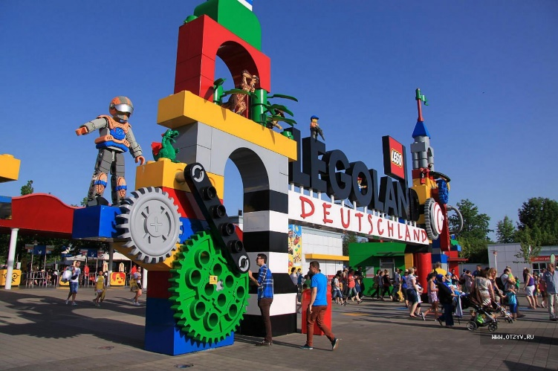
В мире существуют 6 прекрасных парков развлечений, которые полностью построены из кубиков Лего и называются такие парки Леголенды.
Первый Леголенд был построен на родине конструктора в Дании в 1968 году и является самым большим в мире. Для строительства понадобилось 46 миллионов кубиков разного размера. В этом Леголенде несколько тематических зон, среди которых самые известные достопримечательности мира, аттракционы, кинотеатр, остров пиратов и замок с рыцарями и принцессами. Леголенд - второе место по популярности, после Диснейленда, куда желают попасть дети со всего мира.

  - Разновидности конструктора Лего

Все игрушки Лего объединены в серии. Каждый набор конструктора упакован в коробку, где есть подробная инструкция по сборке. С момента своего основания, компания «Лего» выпустила тысячи наборов. Eсть наборы с военной тематикой, такие как «StarWars», немецкие и российские солдаты в серии «IndianaJones», зеленые солдаты из «Toystory» и рыцарские турниры из серии «Kingdoms». Наборы серии «Bionicle» и «HeroFactory» предназначены для 7-16-летнего возраста. Детали героев имели характерные шарниры, которые помогали им выполнять все движения, характерные для человека и животных. Один из самых больших наборов Лего за всю историю существования – Тадж-Махал из серии «LargeScaleModels».

  - Как конструктор Лего влияет на развитие детей

Возрастные границы для игры в Лего беспридельны, использовать конструктор можно с самых ранних детских лет, когда малыши только начинают осваивать формы, цвета, размеры. Детские игровые наборы Лего безвредны для малышей, потому что при изготовлении моделей используют пигменты, в которых нет вредных для здоровья элементов, кроме того Лего настоящий помощник в развитие и обучении детей.
У детей с помощью конструктора Лего эффективно развиваются:
- мелкая моторика рук - конструирование предполагает разнообразные манипуляции руками.
- речь - благодаря участию взрослых людей маленькие дети узнают новые слова (формы, названия, строительных материалов, деталей), учатся правильно применять понятия в речи, составлять предложения или рассказы.
- мышление – собирание из частей целого требует сложной мыслительной деятельности. Чтобы получилось логически правильно законченное произведение, нужно хорошо подумать при конструировании.
- воображение – из деталей конструктора Лего можно собрать свое неповторимое творение, придумать что-то новое из однотипных кубиков, кирпичиков, бревнышек – это очень увлекательное занятие.
- внимание – только при правильном и внимательном изучении инструкции можно правильно собрать модель.
- познавательный интерес – умение правильно собирать целое непременно пригодится в будущем, например, при ремонте автомобиля. Конструктор Лего имеет яркий окрас. Разнообразие форм и размеров, что позволяет познавать окружающую действительность, а готовый результат доставляет огромное желание играть дальше.

  - Конструктор Лего в моей жизни

Лего пришло в мою жизнь еще в раннем детстве, когда родители купили мне небольшой конструктор и я собрал свою первую машинку. Этот процесс меня очень увлек, и я начал просить купить еще один набор, потом еще один. Так с каждым разом мне хотелось уже приобрести набор побольше, где много деталей и интересная инструкция. Даже на Новый год Дед Мороз под елку мне положил огромный набор на 571 деталь. Так у меня и накопилась целая коробка разных Лего деталей. Потом я начал воплощать свои идеи в реальность. Было сложно собирать свои поделки потому что я не мог находить нужные мне детали и приходилось их заменять их другими. Я могу часами сидеть и собирать разные машинки, дома, мебель, животных. Любовь к Лего привела меня к занятиям по Робототехнике, которыми я занимаюсь уже 3-й год.

- Практическая часть

2.1. Интересен ли конструктор Лего современным детям

Я очень люблю играть в Лего и мне было очень интересно, а много ли ребят так же, как и я играют этим конструктором? Мы провели опрос среди детей разного возраста от 5 до 12 лет и вот что выяснили.
В опросе приняли участие 10 детей.
Опрос содержал следующие вопросы:
- Знаешь ли ты что такое Лего?1) Да-10 детей. 2) Нет – 0 детей.
- Есть ли у тебя конструктор Лего? 1) Да-7 детей. 2) Нет – 3 детей.
- Любишь ли ты собирать конструктор Лего?1) Да-6 детей. 2) Нет- 4 детей.
- Знаешь ли ты историю создания Лего? 1) Да-0 детей. 2) Нет – 10 детей.
- Хотел бы ты собрать свою модель Лего? 1) Да-10 детей. 2) Нет – 0 детей.
Опрос показал, что Лего вызывает интерес у многих детей, но историю создания Лего никто не знает и даже не задумывался об этом.
Вывод: Лего - это популярная игра среди, и она помогает развивать умственные способности детей.

2.2 Лего и мои изобретения

Лего оказалось очень полезным конструктором в быту. Помимо конструирования различных моделей техники, роботов, можно мастерить полезные вещи из Лего. Например, шкатулка для маленькой сестренки, подставки для телефонов всей семьи, различные подставки для карандашей и ручек.
Некоторые модели из коллекции моих изобретений:

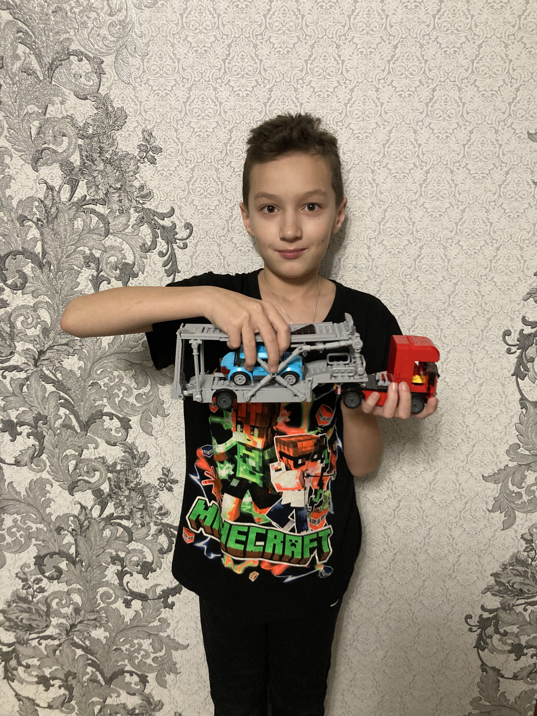
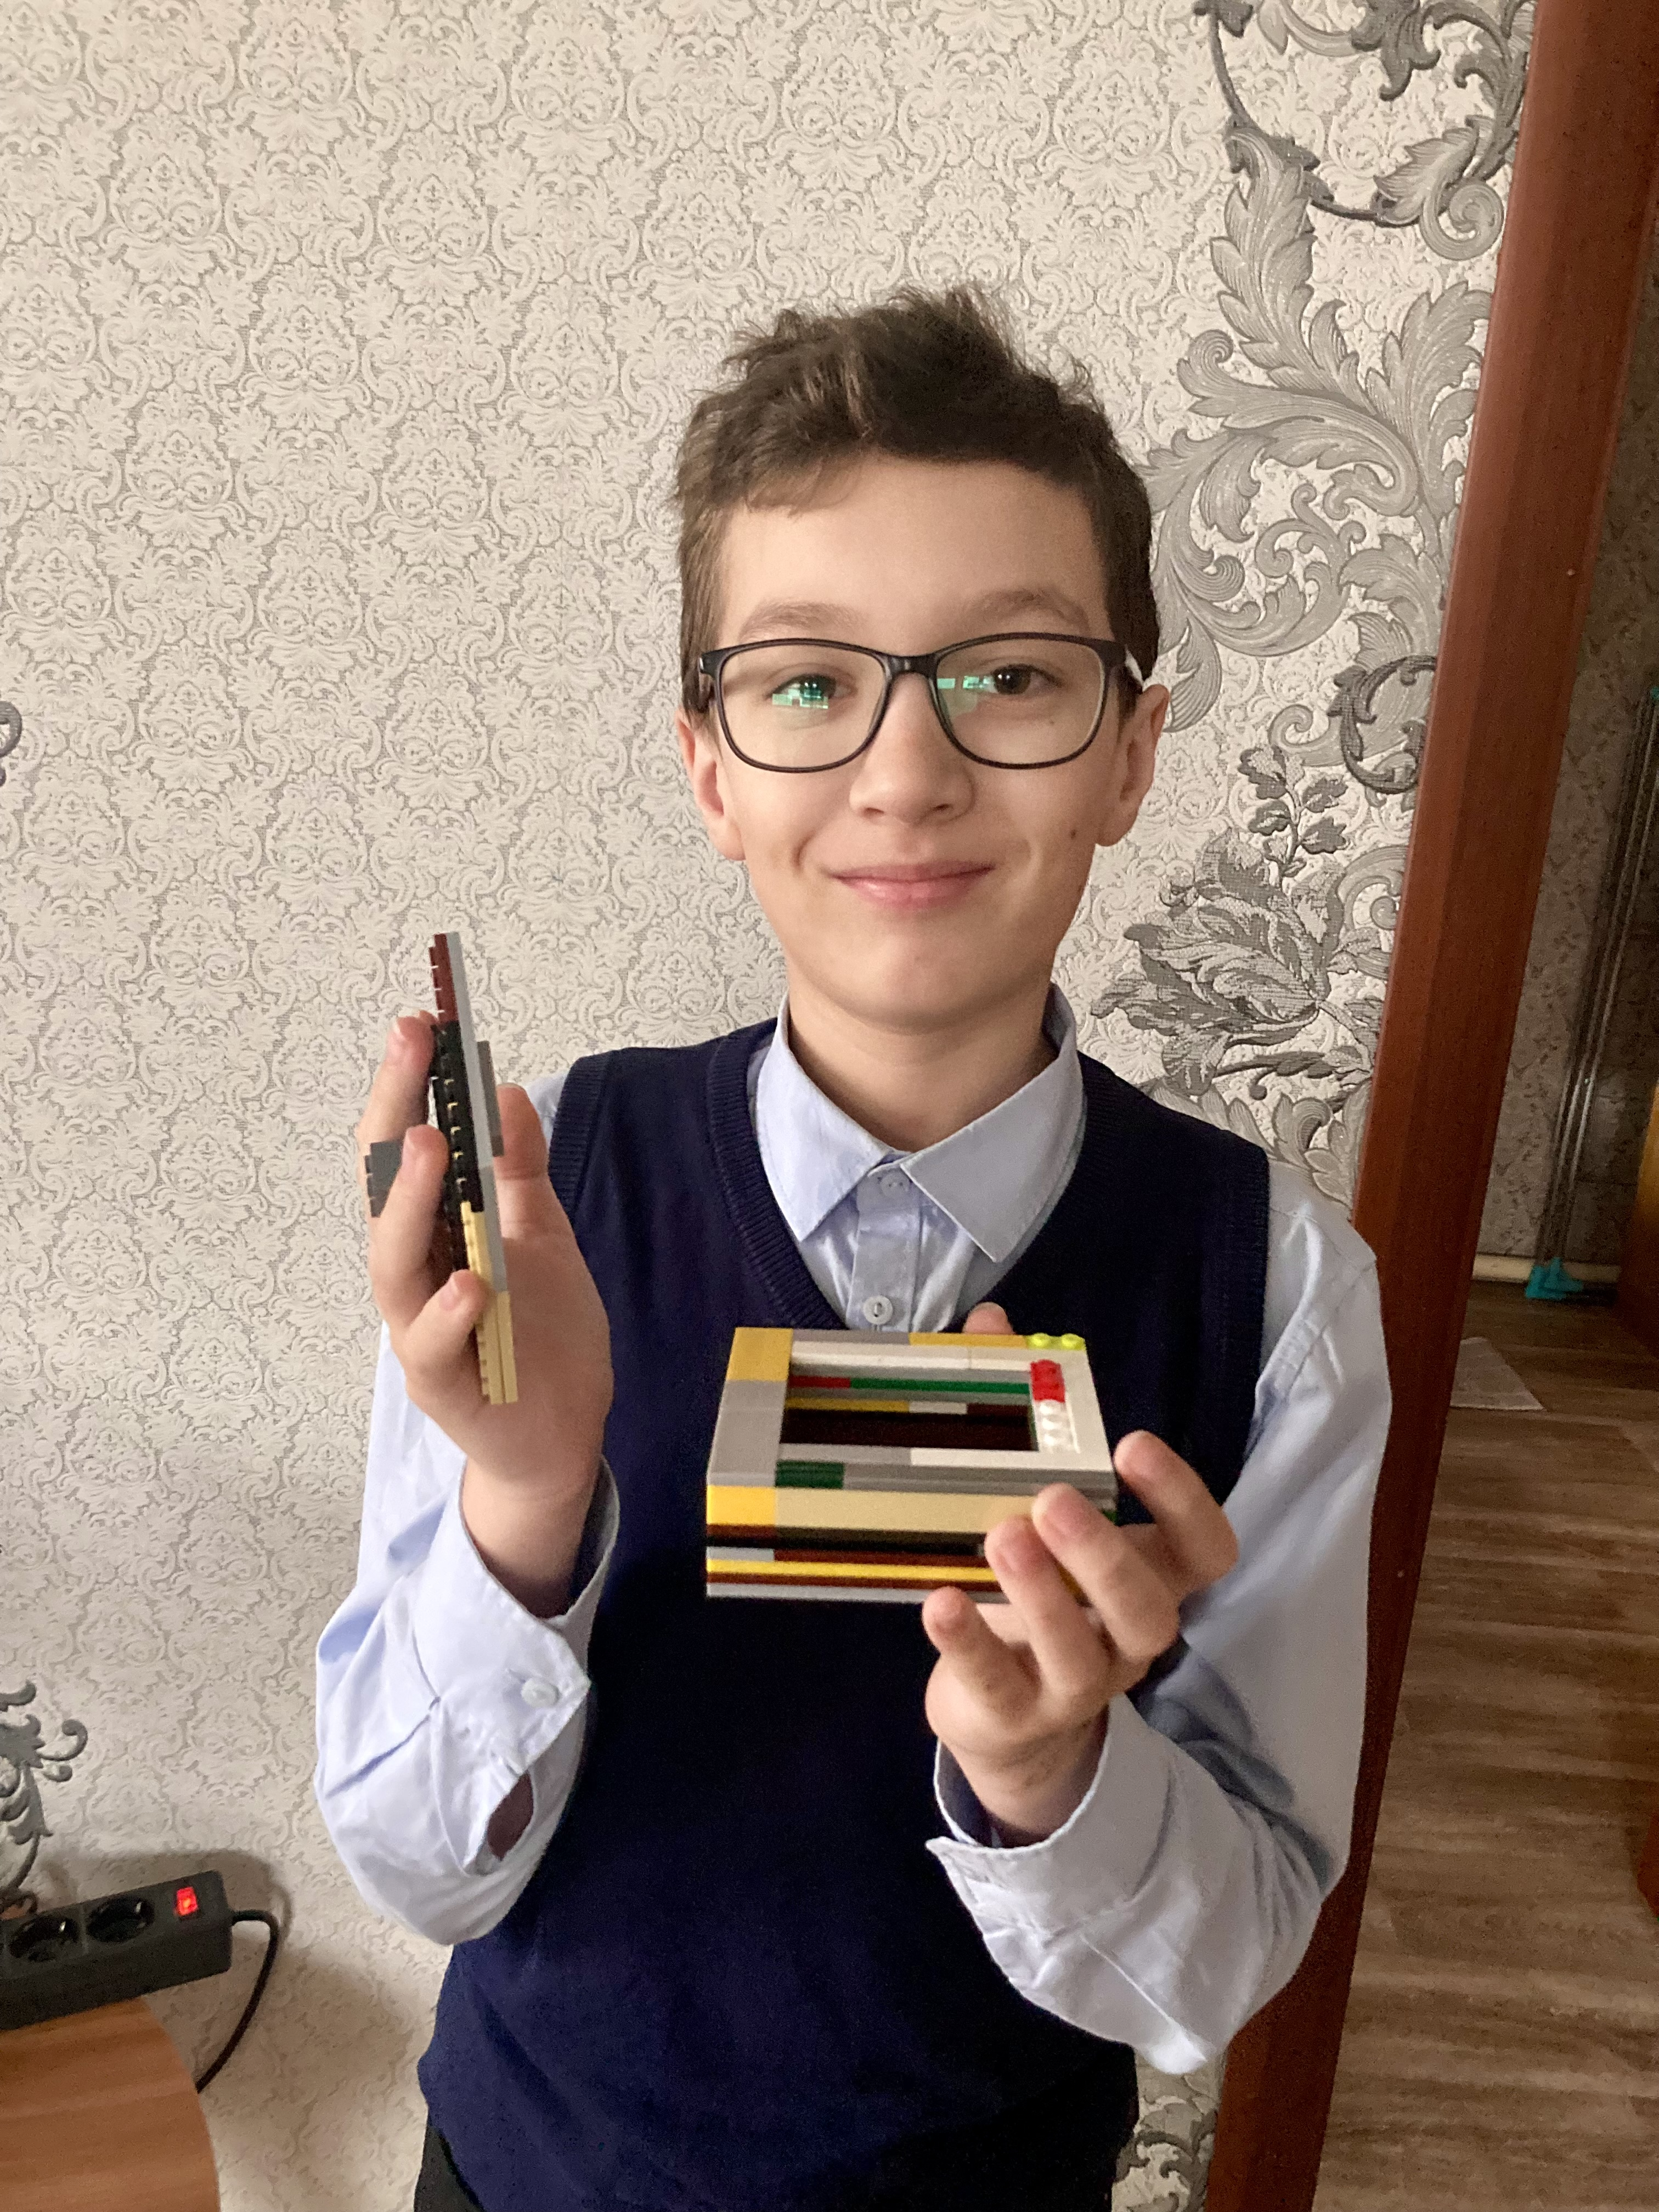
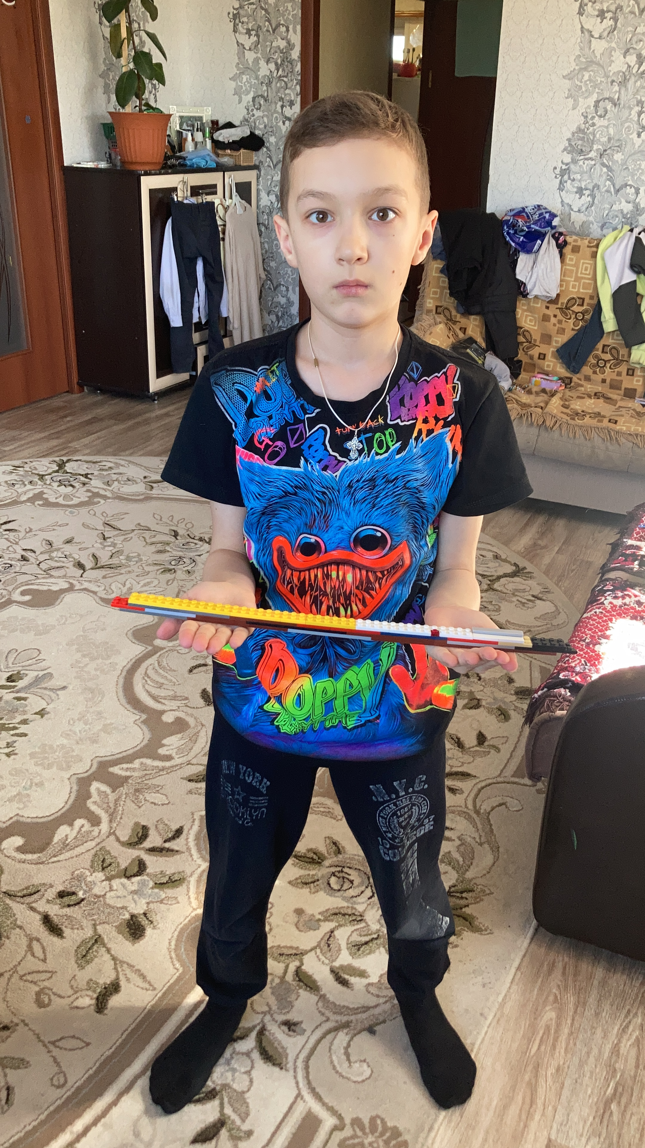

Заключение

По моим наблюдениям технический прогресс шагнул далеко вперед. Люди могут фантазировать, думать, изобретать и по-прежнему мечтают строить, создавать и познавать.
Работая над данным исследованием, я узнал много интересного о Лего.
В результате проделанной работы мне стала известна история создания конструктора Лего и возникновения названия. По результатам проведенного опроса я увидел, что конструктор Лего вызывает огромный интерес у детей разного возраста. Выяснил я также, что конструирование способствует развитию мышления, ловкости, воображения, внимания.
Работая с конструктором, можно строить модели, играть и получать от этого удовольствие. Придумывая модели самостоятельно, ощущаешь себя строителем или великим конструктором, а также программистом. Модели можно переделывать, конструируя каждый раз новые формы. Кирпичики Лего дают волю нашей фантазии.
Занимаясь легоконструированием, я научился ставить перед собой задачи, моделировать и понимать инструкции и схемы разной сложности, сравнивать создаваемое с образцом, а главное – воплощать в жизнь смелые идеи, чувствуя себя настоящим изобретателем.
Знакомясь с необычными фактами, я выяснил, что все сложное состоит из маленьких кирпичиков.
Я рекомендую всем детям играть в эту развивающую игру, потому что мы не только получаем удовольствие, но и еще развиваем свою логику, мышление, а также фантазию. Ведь все гениальное начинается с простого!

Список источников
1. Литвиненко В.М., Аксенов М.В. «Лего мастер. Конструктор LEGO» - М.: С-Пб., «Кристалл», 1999.
2. Комарова Л. Г. «Строим из LEGO» - М. «Линка - Пресс», 2001.
3. Фильм «История Лего (The LEGO Story)» http://www.youtube.com/watch?feature=player_detailpage&v=ZPivdOS10rw
4. http://www.vseodetyah.com/article.html?id=1936&menu=parent – «Все о детях: Польза конструкторов Лего для детей».
5. Другие ресурсы сети Интернет.

